«Этот столик не обслуживается...»
Не все снегоходы оснащают электростартером. Но если он есть, приятно, нажав на кнопку "пуск", услышать приветливое бухтение ожившего мотора. Это если аккумулятор надежный. А чтобы избавить водителя от неприятных неожиданностей, компании Arctic Cat, Bombardier (Ski-Doo), Kawasaki, Polaris и Yamaha уже давно комплектуют свои сноубайки батареями Yuasa.
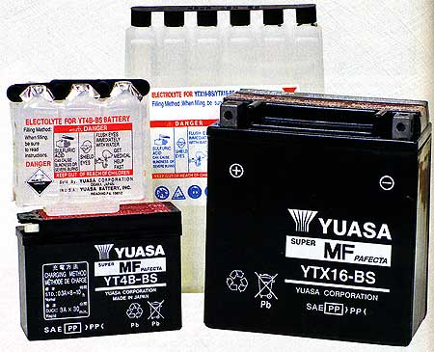
Как они ни хороши, Yuasa Batteries не почивает на лаврах. Недавно компания выпустила необслуживаемые АКБ нового поколения, изготовленные по технологии VRLA (клапанно-регулируемая с кислотным электролитом). Их особенность - усовершенствованная система рекомбинации газов. Эти батареи особенно хороши для сезонной техники, работающей в экстремальных условиях: снегоходов, аква-байков, квадроциклов, внедорожных мотоциклов. Распространено заблуждение, что они гелевые - это не так. Гель при низких температурах меняет свойства, и АКБ не может выдать достаточный ток для стартера, потому гель и не применяют в автомобильных и мотоциклетных аккумуляторах. "Но ведь если потрясти, электролит в них не плещется", - возражают "знатоки" и делают вывод: значит, внутри гель. Действительно - не плещется, но совсем по другой причине - благодаря технологии AGM. Но о ней чуть позже.
Аккумуляторы, изготовленные по технологии VRLA, обладают следующими особенностями. В них не нужно доливать дистиллированную воду. Электролит заливают в АКБ перед установкой на мотоцикл -и больше вскрывать банки не понадобится. В его состав входят специальные компоненты, которые предотвращают сульфатацию пластин. Саморазряд - по минимуму. Пластины представляют собой сетку из сплава свинца с кальцием, ячейки которой заполнены заряженной активной массой. Саморазряд минимизируется именно благодаря содержанию кальция в сетке. Кроме того, конструкция такого аккумулятора заставляет выделяющийся при работе газ преобразовываться внутри корпуса. В результате, если за месяц хранения обычный аккумулятор теряет треть заряда, то АКБ серии VRLA - всего около 10%. Максимально безопасны. В корпус встроен предохранительный клапан. Если при электроперегрузке электролит "вскипит" и давление в аккумуляторе резко возрастет, клапан спасет корпус - откроется и стравит избыточный газ. Предусмотрена защита АКБ и на случай пожара. Габариты - меньше. Корпусы этих необслуживаемых батарей компактны. По двум причинам. Прежде всего, благодаря герметичной конструкции. В самом деле, если электролит заливается только однажды, зачем аккумулятору уйма пробок? Вот и заменили их одной плоской уплотнительной заглушкой. Вытяжные трубки герметичному корпусу тоже ни к чему: раз электролит не выкипает, то и объем его можно сократить - вот еще одна возможность уменьшить габариты.
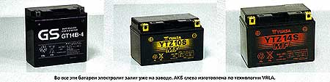
Но у тех, кто хоть раз заряжал обычный аккумулятор, возникает вопрос: как может быть так, чтобы газы не выделялись?! Ведь как раньше учили: заряжать нужно до тех пор, пока не забурлит - значит, бурлить должно! Что же, давайте разберемся.
Итак, АКБ - это коробка со свинцовыми пластинами: половина - с положительным зарядом, другая половина - с отрицательным. Они погружены в электролит, в котором происходят электрохимические процессы при зарядке и разрядке батареи. При разряде серная кислота из электролита вступает в реакцию со свинцовыми пластинами, превращая их в сульфат свинца. При заряде этот процесс "идет вспять". И газам здесь взяться вроде бы неоткуда. Но когда при зарядке свинцово-кислотная реакция закончится, электрическому току ничего не остается - вспоминайте школьный курс химии - как разлагать воду на кислород и водород. И электролит начинает бурлить! Кстати, выделяющуюся смесь газов не зря называют гремучим газом - она взрывается от малейшей искры! Вода разлагается, и рано или поздно приходится доливать новую... Как же изобретатели технологии VRLA избавились от такой напасти? Очень просто! В этих аккумуляторах отрицательные пластины никогда не заряжаются полностью, и процесс не может завершиться! Значит, и водород не может выделиться. А кислород, по технологии "рекомбинации газа", связывается активным веществом. За счет чего? А вот это секрет фирмы Yuasa. Но из того, как эксплуатировать свои АКБ, секрета не делает.
Активируйте новый аккумулятор так.
- Поставьте батарею на горизонтальную поверхность.
- Удалите полоску с крышек, но не выбрасывайте - она понадобится позже в качестве герметизирующей крышки.
- Переверните блок ампул с электролитом запечатанными концами ячеек книзу, приложите вплотную к заливным отверстиям аккумулятора и надавите, чтобы порвались пломбы. После того, как электролит перетечет, дайте аккумулятору постоять, чтобы электролит впитался в пластины. Для батарей емкостью 3-12 А/ч достаточно 30 минут, если же их емкость больше 12 А/ч, ждите один час.
- Когда аккумулятор отстоялся, он уже заряжен приблизительно на 80%. Закрывающей полоской накройте заливные отверстия и зарядите батарею. Когда она зарядится, надавите обеими руками на полоску, чтобы герметизировать корпус. Нажимайте сильно, но равномерно и плавно. Стучать по полоске нельзя!
Напряжение на клеммах для только что активированной и заряженной батареи должно быть не менее 12,8 В. Дайте ей постоять еще 1-2 часа - и устанавливайте на мотоцикл, снегоход и т.д.
Не забывайте, что АКБ серии VRLA, хоть и медленно, но разряжаются при простое. Чрезмерный разряд может повредить им (как, впрочем, и любым другим кислотным батареям). Храните их в прохладном месте и подзаряжайте каждые 1-2 месяца. Но перезаряд не менее опасен: пластины могут деформироваться, и аккумулятор погибнет! Тщательно следите за временем заряда или, в идеале, используйте автоматическое зарядное устройство (например, фирмы Yuasa). Никогда и ни под каким видом не распечатывайте батарею - она потеряет свою "необслуживаемость", и ее емкость станет очень быстро снижаться! И вообще, заглядывать в такие АКБ нет смысла - все равно ничего не узнаете. По технологии AGM (Absorbed Glass Mat) каждая пластина упакована в мешочек, пропитанный электролитом. Это к тому, что всосать его в ареометр невозможно, и количество его без того, чтобы разломать корпус, узнать не удастся. А если дольете воду, то как она перемешается с электролитом? Словом, вам остается только заряжать. И лучше эту заботу доверить специалисту. Если же среди ваших знакомых нет аккумуляторщика, а также нет зарядного устройства, но хотите все сделать самостоятельно, тогда читайте дальше.
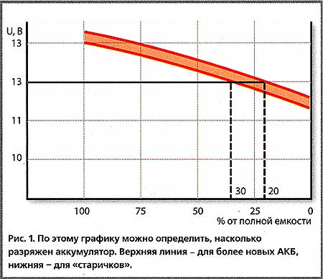
О степени заряженности необслуживаемых батарей узнают не по плотности электролита, а по напряжению на клеммах, когда мотоцикл постоит хотя бы полчаса после поездки. Воспользуйтесь графиком на рис. 1 - по нему видно, что, например, при 12 В на клеммах емкость АКБ составляет 30% от номинала. Значит, АКБ нужно срочно зарядить! Ток зарядки должен составлять примерно 1/10 от емкости. Наблюдайте за током в течение 3-5 минут. Если и через 5 минут ток не достигнет номинала, это означает, что батарея свое отработала - пора ее заменить.
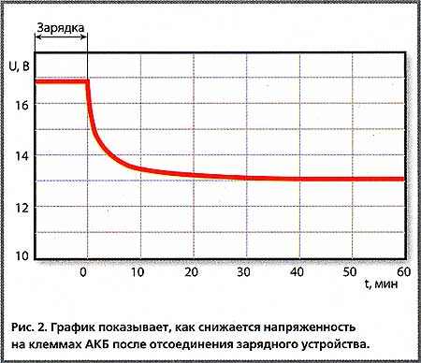
Степень заряженности контролируйте (на отключенном аккумуляторе) по напряжению на клеммах, но выждав некоторое время после отключения. Из графика на рисунке 2 видно, что напряжение на клеммах стабилизируется приблизительно через полчаса. Но, случись, нет времени ждать, можно сделать поправку, руководствуясь этим графиком. Увидите, что вольтметр покажет 12,8 В или больше, - аккумулятор зарядился. Меньше - пусть продолжается зарядка. Если же напряжение не желает подниматься выше 12 В, опять-таки, замените АКБ. Время от времени щупайте корпус: когда батарея сильно нагреется (слегка теплая на ощупь -это нормально), немедленно отключите зарядное устройство и дайте ей остыть в течение 6-12 часов. А затем проверьте, правильно ли выставлен ток, - и продолжайте.
Станете соблюдать эти нехитрые правила - АКБ Yuasa будет долго служить вам верой и правдой и никогда не заставит горевать в одиночестве посреди снежной пустыни.
Андрей ВИКТОРОВ, Москва, фото Дмитрия ТЮРИНА.
Журнал "Мото", http://moto.zr.ru/

